Муниципальное бюджетное общеобразовательное учреждение

Иваническая средняя общеобразовательная школа

Отчёт о проведении профилактической недели

«Будущее в моих руках»

С 01.10 по 04.10 2024 года в МБОУ Иваническая СОШ проходила неделя «Будущее в моих руках».

Цель: Снижение рисков возможного употребления обучающимися алкогольных напитков.

Задачи:

1. Выяснить исходный уровень информированности подростков об опасности употребления алкогольных напитков;
2. Создать условия для формирования у обучающихся отрицательного отношения к употреблению алкогольных напитков;
3. Развить у обучающихся навыки проявления силы воли и принятия собственных решений.

В профилактической неделе «Будущее в моих руках» приняли участие подростки от 14 до 18 лет (63 человек) и их родители (10 человек). Помощи в подготовке и проведении данного мероприятия оказали классные руководители 8-11 классов (Иринчеева Е.Г., Первакова Т.К, Всерда В.П..), а также группа добровольцев Дашабылова С.,Вилицкая К., Баргуева Л.

Было проведено три мероприятия:

1. 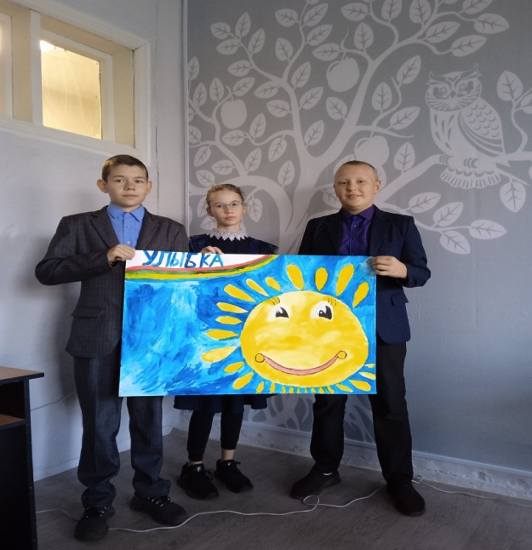Акция «Подари улыбку школе» отряд добровольцев (Дашабылова С., Вилицкая К, Баргуева Л..) на перемене раздал по классам ватманы и краски. Обучающимся было предложено оригинально изобразить одну большую улыбку от всего класса. Ребята с увлечением и азартом выполнили задание. Участники образовательного процесса позитивно оценили прошедшую акцию.

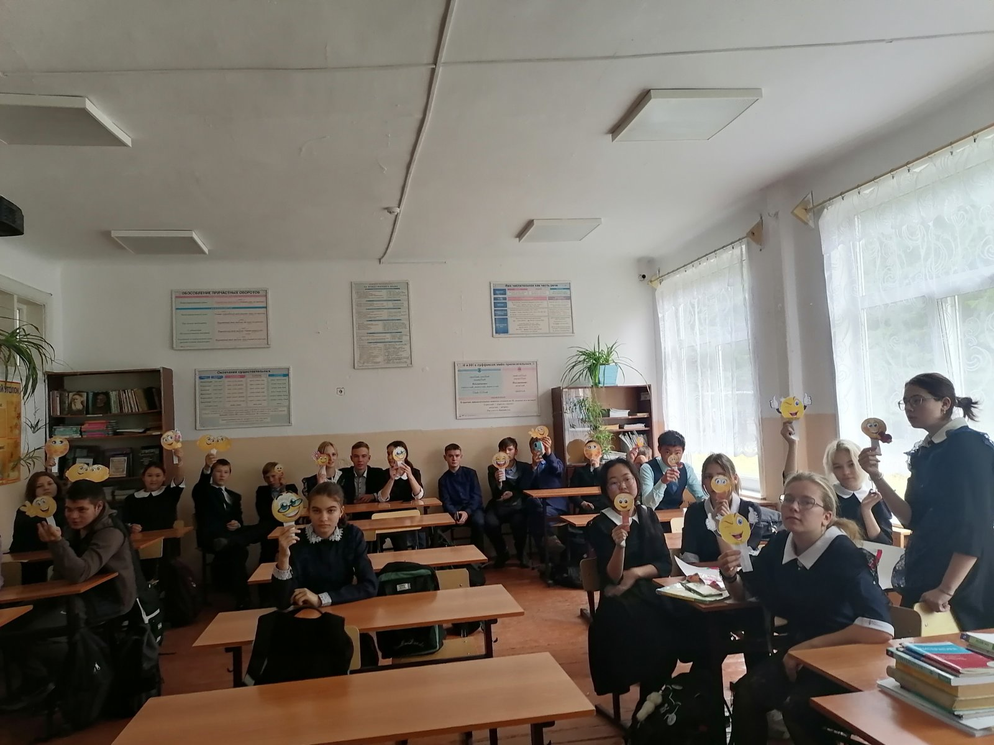

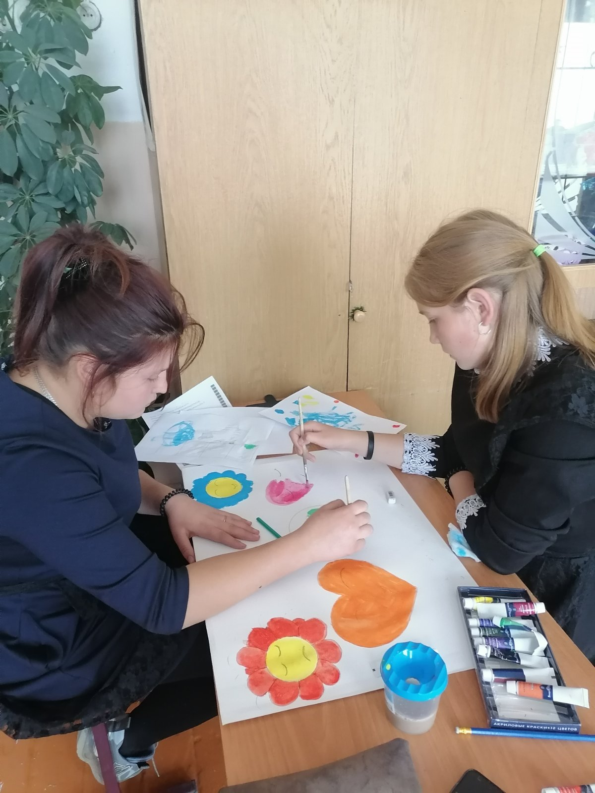

2.Распространение среди родителей профилактических листовок «Суррогаты алкоголя – опасность для жизни!» Было распространено 12 листовок ребятами из отряда добровольцев.

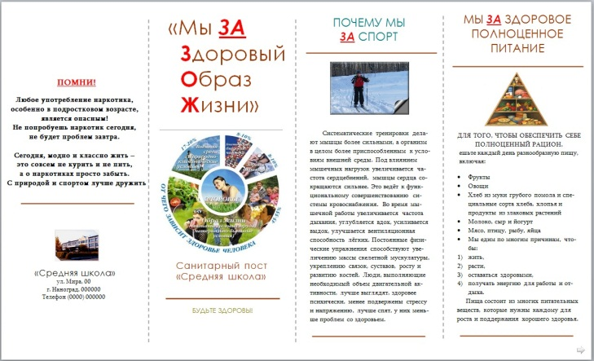 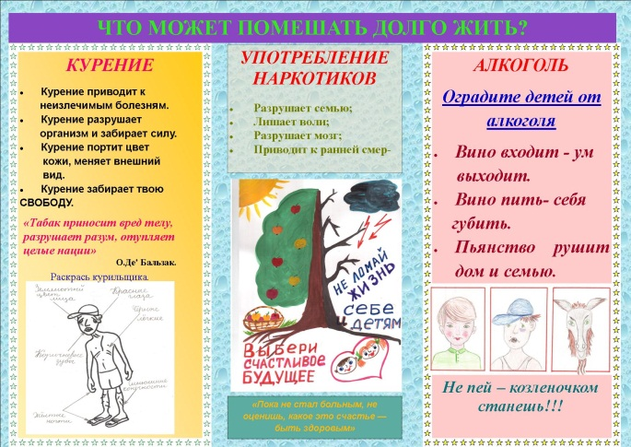

1. Конкурс электронных рисунков « Будущее в моих руках» среди учащихся школы. В конкурсе приняло участие 14 ребят.

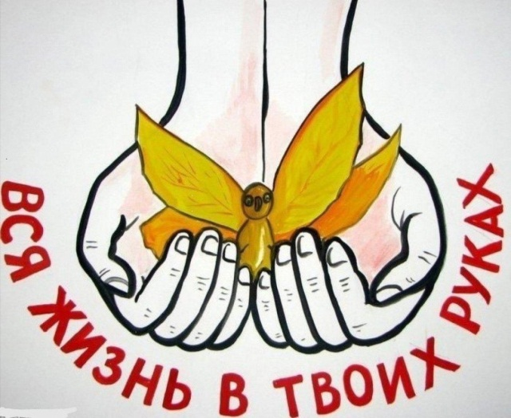 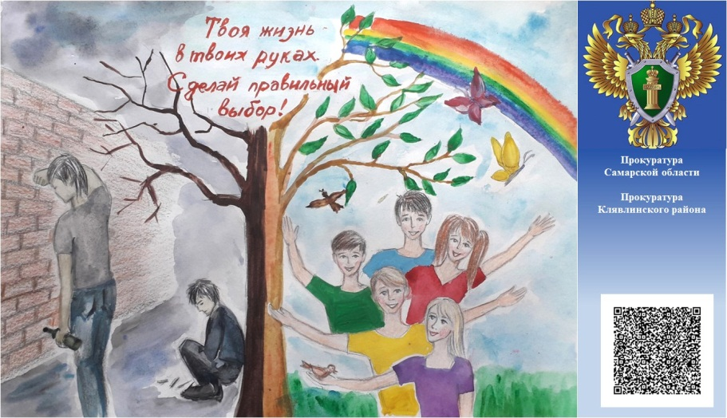

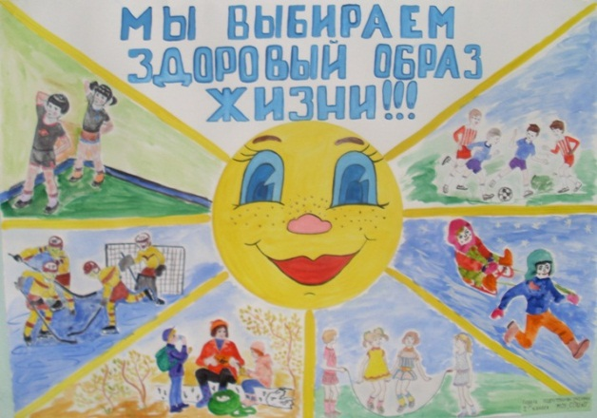 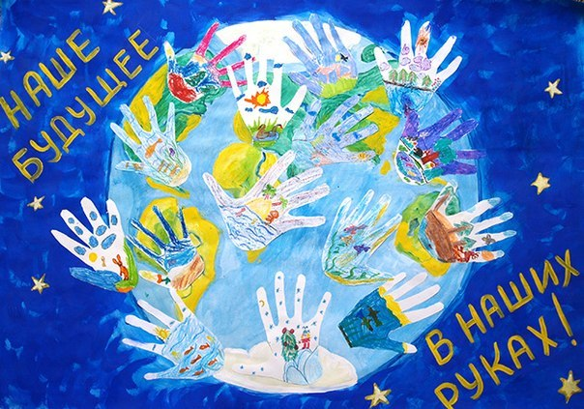

Вывод: Ввиду отсутствия времени на подготовку и сжатия сроков проведения профилактической недели - количество мероприятий было сокращено. Неделя показала, что проведенные мероприятия помогли учащимся школы всесторонне рассмотреть проблему алкоголизма в обществе и сформировать собственное мнение по данной проблеме. Ребятам прививалась мысль, что нужно воспитывать уважение к себе и сохранять чувство собственного достоинства, что здоровый образ жизни делает человека свободным и независимым, дает ему силы делать осознанный выбор во всем.

04.10.2024г

Исп. соц. педагог: Зинчук Н.В.